tel: +420 230 014 699 tel: +420 230 014 791  fax:+420 261 353 815 e-mail: murexbo@csob.cz | Klient/Protistrana: 37101011  STATUTARNI MESTO KARVINA  IČO: 00297534  Fryštátská 72/1  73301 Karviná - Fryštát  CZECH REPUBLIC  KONFIRMACE DEPOZITA  REFERENCE Č.: 129138153
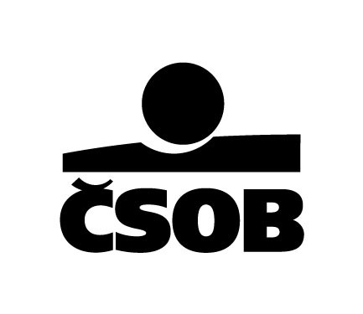
Československá obchodní banka, a. s.
Radlická 333/150, 150 57 Praha 5; IČ: 00001350,
zapsaná v obchodním rejstříku vedeném Městským soudem v Praze, oddíl B: XXXVI, vložka 46 Back office finančních trhů;

V Praze dne 24/08/2023
Vážený kliente,
Účelem tohoto dopisu (této „Konfirmace”) je potvrdit podmínky transakce uzavřené mezi námi k Datu obchodu uvedenému níže („Transakce”).
Podmínky Transakce, které se tato Konfirmace týká, jsou následující:
Datum a čas obchodu: 24/08/2023 09:23:09
Jistina (Měna a Částka): CZK 220,000,000.00 ; Plátce jistiny k Datu valuty: Klient
Úroková Sazba: 6.58
Valuta: 25/08/2023
Splatnost: 25/09/2023 ; Plátce jistiny k Datu splatnosti: Banka
Částka úroku: 1,246,544.44 splatná: 25/09/2023
Plátce úroku: Banka
Částka úroku podléha zdanění podle platných právních předpisů ČR.
Podrobnosti o účtech:
Platby Bance
Měna | P/A* | Platba z účtu | Vypořádaní platbou | Zprostředkující banka | Korespondenční banka | Swift kód ČSOB
CZK | A | xxx | xxx | === | CEKOCZPP | CEKOCZPP
*P – vypořádaní platbou/A - platba z účtu Platby Klientovi/Protistraně
Měna | P/A* | Platba na účet | Vypořádání platbou | Zprostředkující banka | Korespondenční banka
CZK | A | xxx | xxx | === | CEKOCZPP
*P - vypořádání platbou/A - platba na účet Klient prohlašuje, že:
- Je mu známa skutečnost, že konečná výhodnost či nevýhodnost Transakce pro něho může být ovlivněna náhlými změnami hodnot směnných kurzů a úrokových sazeb, jejichž vývoj může být v průběhu času značně proměnlivý a obtížně předvídatelný a může vést ke vzniku významného zisku či ztráty z předmětné Transakce, pokud by na Transakci nebylo pohlíženo v souvislosti s peněžními toky, ve vztahu ke kterým Klient jistí své devizové či úrokové riziko.
- Vzhledem k úrovni svých odborných znalostí a zkušeností je schopen porozumět a rozumí podstatě obchodování Transakcí a jsou mu známa veškerá možná rizika související s uzavřením transakcí.
- Je mu známa skutečnost, že z Transakcí mu mohou vzniknout dodatečné finanční závazky, s čímž souhlasí.
- Je mu známa skutečnost, že se může dotázat pověřeného pracovníka Banky, pokud zcela neporozumí podmínkám či podstatě Transakce.
- Souhlasí s tím, že Konfirmaci zasílá vždy Banka Klientovi. Dále Klient souhlasí s tím, že jakékoliv oznámení / potvrzení zaslané Klientem Bance nebude považováno za Konfirmaci (potvrzovací dopis ve smyslu zákona č. 89/2012 Sb., občanský zákoník, v platném znění), není-li dohodnuto jinak.
- Na sebe přebírá nebezpečí změny okolností dle § 1765 odst. 2) zákona č. 89/2012 Sb., občanský zákoník, ve znění pozdějších předpisů.

Místo provedení pokynu: OTC
Protistranou této transakce / obchodu byla Československá obchodní banka, a.s.
V případě jakékoliv nesrovnalosti nás laskavě kontaktujte na výše uvedených telefonních číslech. S upřímným pozdravem,
Československá obchodní banka, a. s.
Podepsal: | Podepsal:
Jméno: xxx | Jméno: | xxx

